VERKEERSBESLUIT AANWIJZEN VAN EEN PARKEERPLAATS VOOR HET OPLADEN VAN EEN ELEKTRISCH VOERTUIG HENRI DUNANTSTRAAT DALFSEN

Burgemeester en wethouders van Dalfsen;

Overwegende dat:
steeds meer inwoners en bezoekers van de gemeente beschikken over een elektrische auto;
het elektrisch rijden de komende jaren, naar verwachting, verder zal toenemen;
onder elektrisch vervoer en elektrische voertuigen in het geval van dit besluit wordt verstaan een volledig elektrische of een plug-in hybride auto (vierwielig);
elektrische voertuigen regelmatig moeten worden opgeladen;
gebruikers niet de vrijheid hebben om op een willekeurige locatie op te laden, maar zijn aangewezen op een parkeerplaats met een laadvoorziening;
gebruikers zonder laadmogelijkheid op privéterrein, voor het (bij)laden van hun elektrische auto aangewezen zijn op een openbare laadvoorziening;
er door een bewoner aan de Jalinkhof een aanvraag is gedaan om twee parkeerplaatsen aan te wijzen als parkeerplaatsen bestemd voor het opladen van elektrische voertuigen;
de gemeente Dalfsen het stimuleren van elektrisch rijden als een belangrijk speerpunt in haar beleid heeft benoemd;
de gemeente op dit moment beschikt over meerdere openbare laadpalen in de gemeente;
onvoldoende beschikbaarheid van openbare laadmogelijkheden een belemmering vormt voor de snelle opmars van elektrisch vervoer in Nederland;
daarom in de Henri Dunantstraat twee parkeerplaatsen worden aangewezen voor het opladen van elektrische voertuigen;
deze laadlocatie is bepaald aan de hand van een toekomstprognose per wijk, woonlocatie van de aanvrager en een analyse van de ruimtelijke geschiktheid, zoals bereikbaarheid van de parkeerplaatsen, de parkeerdruk en de aansluitmogelijkheden op het laagspanningsnet (in samenwerking met de netbeheerder);
het voor de gebruiker van belang is dat een parkeerplaats met laadpaal beschikbaar is voor het laden van elektrische voertuigen en daarom vrijgehouden moet worden van voertuigen die enkel worden aangedreven door een brandstofmotor;
de gemeente de bevoegdheid heeft om parkeerplaatsen te reserveren voor uitsluitend het opladen van elektrische voertuigen, door middel van een verkeersbesluit;
de oplaadpaal gelegen aan de benoemde locaties gelijktijdig twee elektrische auto’s kan opladen;
er daarom twee parkeerplaatsen worden gereserveerd voor het opladen van elektrische voertuigen;
de uitvoering van het verkeersbesluit geschiedt door het plaatsen van het bord E4 van bijlage 1 van het Reglement Verkeersregels en Verkeerstekens 1990 en onderbord “opladen elektrische voertuigen” en met het onderbord (OB504) die met twee pijlen aangeeft op welke vakken het betrekking heeft ;

de in dit besluit vermelde verkeersmaatregelen strekken tot de volgende in artikel 2 van de Wegenverkeerswet 1994 genoemde belangen:
het in stand houden van de weg en het waarborgen van de bruikbaarheid daarvan;
het voorkomen of beperken van door het verkeer veroorzaakte overlast, hinder of schade alsmede de gevolgen voor het milieu, bedoeld in de Wet milieubeheer;
het voorkomen of beperken van door het verkeer veroorzaakte aantasting van het karakter of van
de functie van objecten of gebieden;
het bevorderen van een doelmatig of zuinig energiegebruik.

overeenkomstig artikel 24 van het Besluit Administratieve Bepalingen inzake het Wegverkeer overleg heeft plaatsgevonden met de verkeersadviseur van politie-eenheid Oost Nederland, district IJsselland, daartoe gemandateerd door de Korpschef.

gelet op:
de bepalingen van de Wegenverkeerswet 1994 (WVW);
de bepalingen van het Reglement Verkeersregels en Verkeerstekens 1990 (RVV 1990);
de bepalingen van het Besluit Administratieve Bepalingen inzake het Wegverkeer (BABW);

Besluiten:

1. Tot het aanwijzen van een parkeerplaats uitsluitend bedoeld voor het opladen van elektrische voertuigen gelegen aan de Henri Dunantstraat 63A, daartoe het bord E4 van bijlage 1 van het Reglement Verkeersregels en Verkeerstekens 1990 te plaatsen met onderbord “opladen elektrische voertuigen” en met het onderbord (OB504) die met twee pijlen aangeeft op welke vakken het betrekking heeft.

2. Het besluit in werking te laten treden met ingang van de dag, nadat een termijn van zes weken na de dag waarop het besluit is bekend gemaakt is verstreken;

Situatieschets:
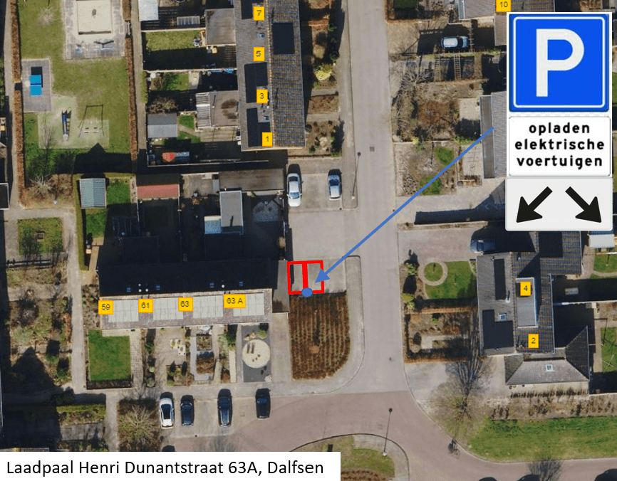

Dalfsen, 19 december 2022

namens burgemeester en wethouders van Dalfsen

F. Mosterman
beleidsmedewerker verkeer en vervoer

Dit besluit wordt openbaar bekend gemaakt in het Gemeenteblad en KERNpunten. Tegen dit besluit kunnen belanghebbenden bezwaar maken. Dit doet u door een bezwaarschrift in te dienen binnen zes weken na de dag van bekendmaking van dit besluit. In het bezwaarschrift moet in ieder geval staan:
- uw naam en adres;
- de datum;
- een omschrijving van het besluit waartegen u bezwaar maakt en de redenen van uw bezwaar.
U moet het bezwaarschrift ook ondertekenen. Ook vragen wij u om een vermelding van het zaaknummer van het besluit waar u bezwaar tegen heeft mee te sturen en aan te geven op welk telefoonnummer of e-mailadres u te bereiken bent. Het bezwaarschrift moet u sturen naar het College van burgemeester en wethouders van Dalfsen, Postbus 35, 7720 AA Dalfsen. Het besluit blijft gelden in de tijd dat uw bezwaarschrift in behandeling is. Als u dit niet wilt, vanwege spoedeisend belang of omdat het besluit onherstelbare gevolgen heeft voor u, dan kunt u een verzoek om voorlopige voorziening indienen bij de Voorzieningenrechter van de Rechtbank Overijssel, locatie Zwolle (Postbus 10067, 8000 GB Zwolle).

